Программа: Мир вокруг и внутри нас.
Тема: Итоговое тестирование.
Дата: с 19 по 24 мая согласно расписанию.
Педагог: Белолипецкая Елена Николаевна.
Задание1. Внимательно прочитайте вопрос.
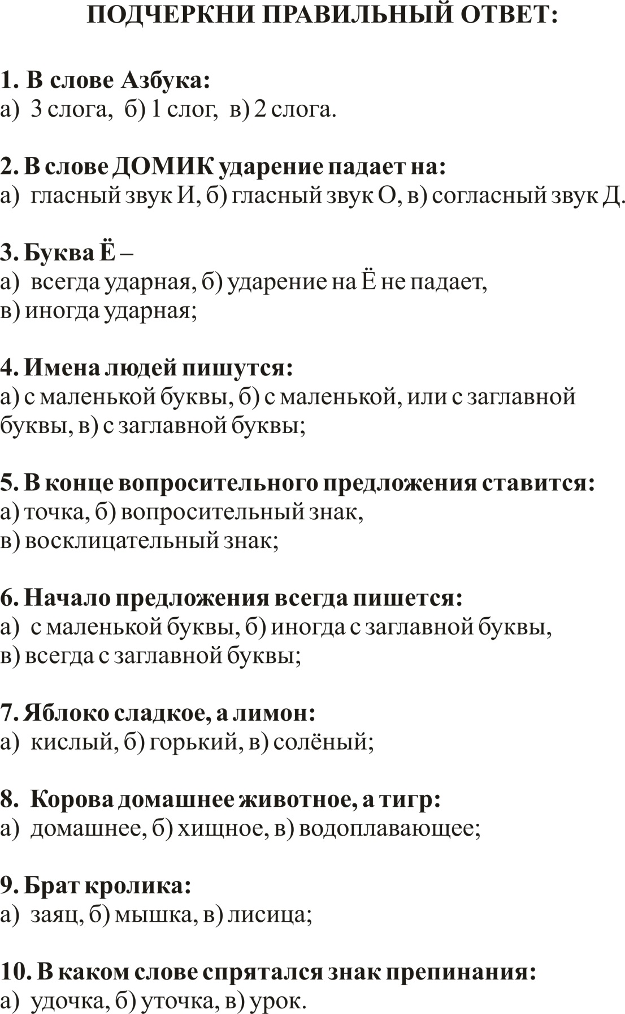
Задание 2. Закрепляем числа.
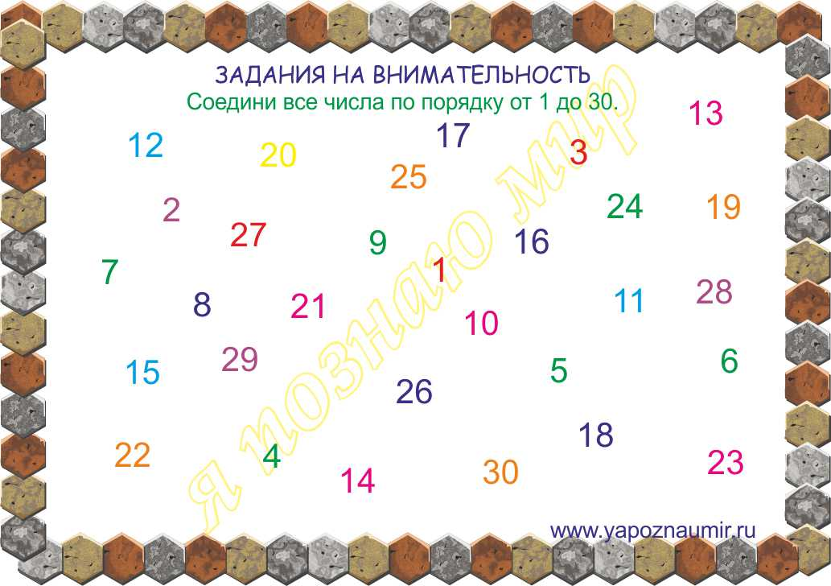
Задание 3. Закрепляем навыки чтение.
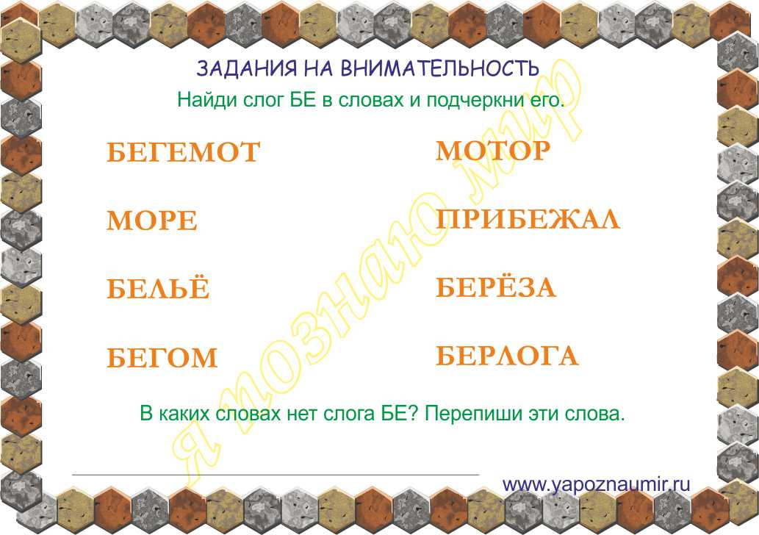
Задание 4. Закрепляем знания алфавита.
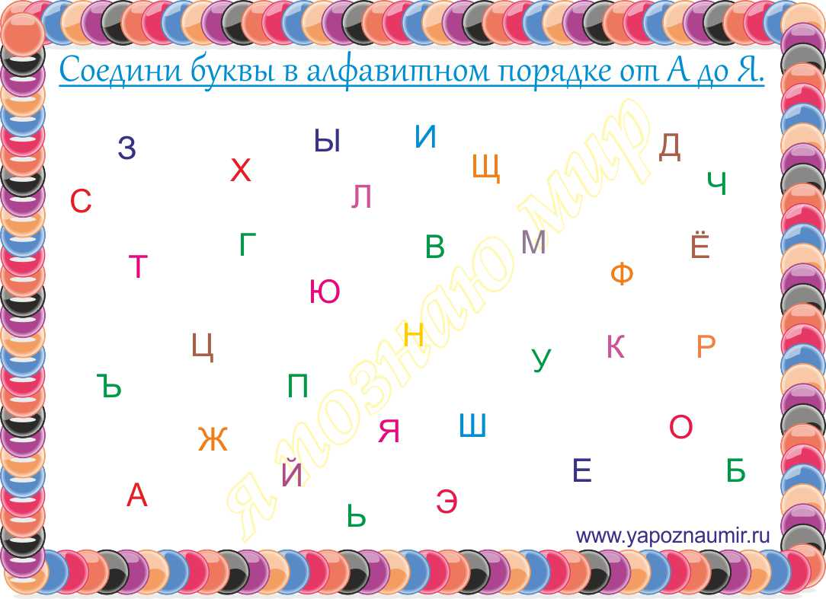

Задание 5 на концентрацию внимания.
- В каждом яблоке прочерти горизонтальную линию;
- В каждом мячике поставь галочку;
- В каждой морковке нарисуй точку;
- В каждом грибочке поставь плюс.
- В третьей строчке овощи закрась цветными карандашами;
- На сколько грибов меньше чем морковок?
